Инструкция по дистанционному обучению

Здравствуйте, для прохождения дистанционного обучения перейдите на сайтhttps://dosaaf-kropotkin.ru/
Выбираете ячейку «Дистанционное обучение»

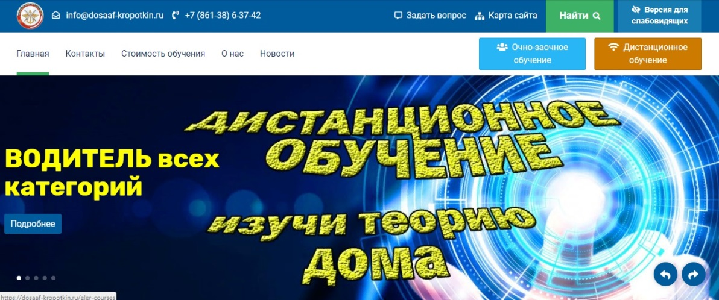

1. Выбираете нужную категорию курса.
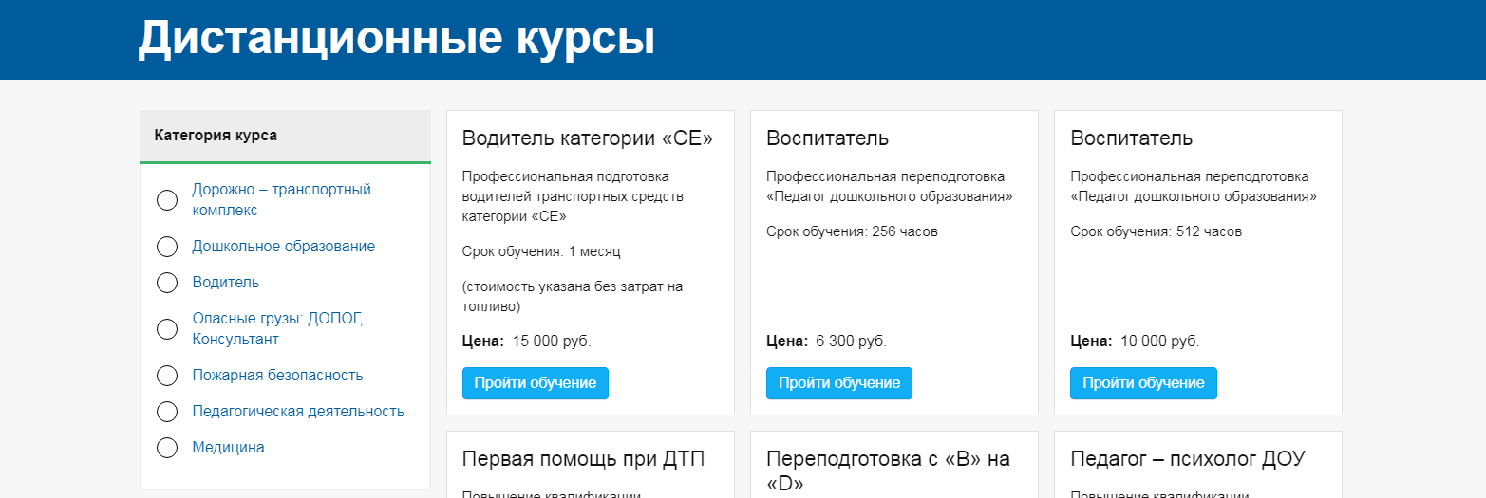

2.Выберете подходящий курс и нажмите
«пройти обучение».
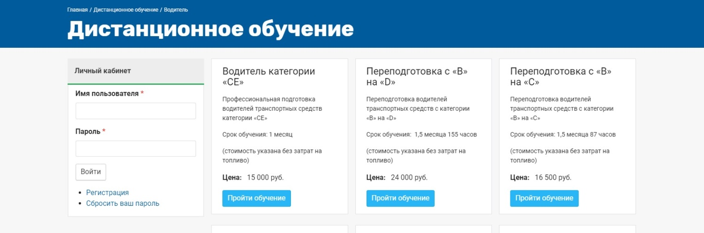

3.Пройдите регистрацию, обязательно укажите адрес электронной почты. Проверьте правильность внесенных данных.
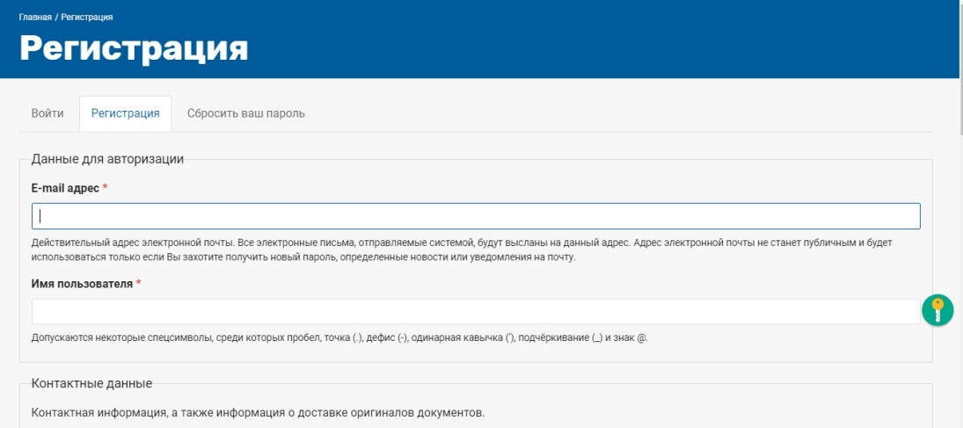

4. При регистрации обязательно запросите нужный вам курс.
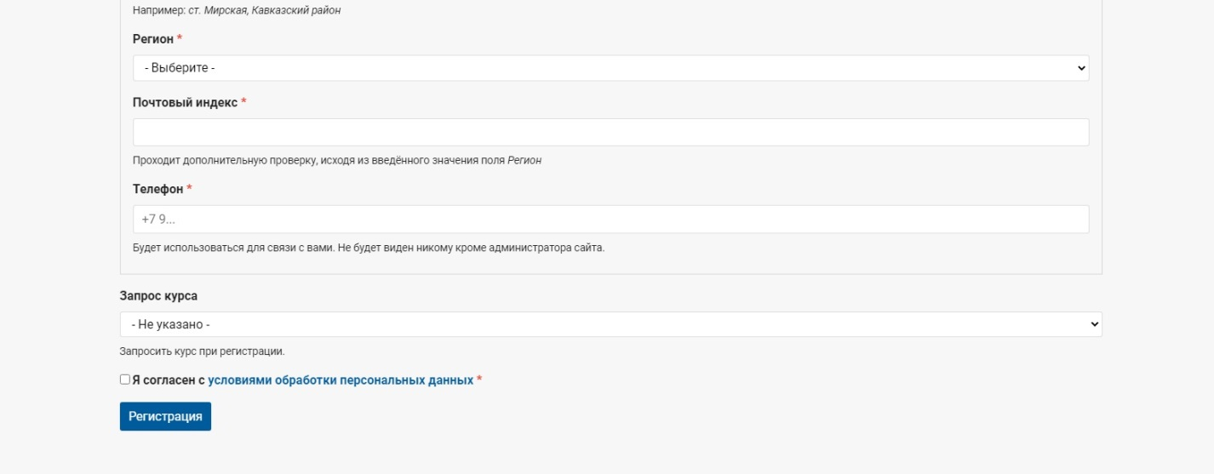

5. Ваш запрос отправляется нашему администратору. На вашу почту придет имя пользователя и пароль, введите их на сайте https://dosaaf-kropotkin.ru/ в ячейке
«личный кабинет».
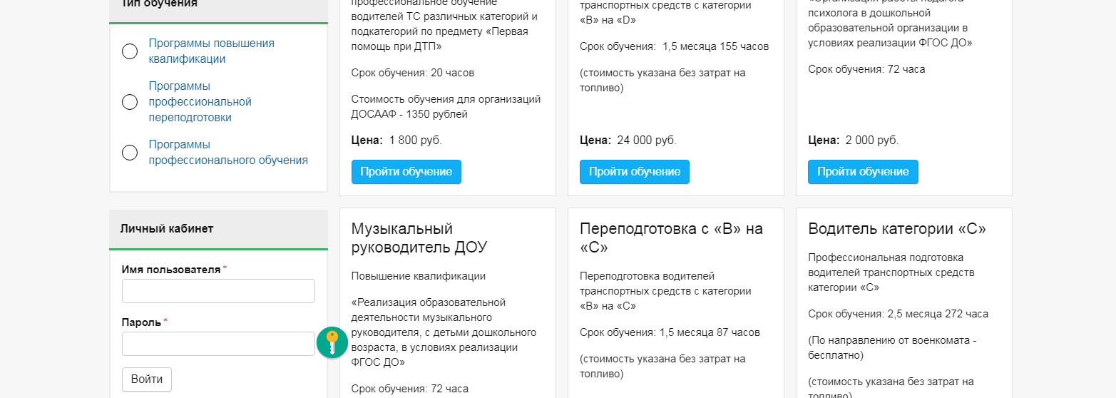

6. В течение 24 часов после запроса вам будет предоставлен доступ к курсу (при условии оплаты обучения).
Переходите в «мои курсы» и нажимаете «пройти обучение»
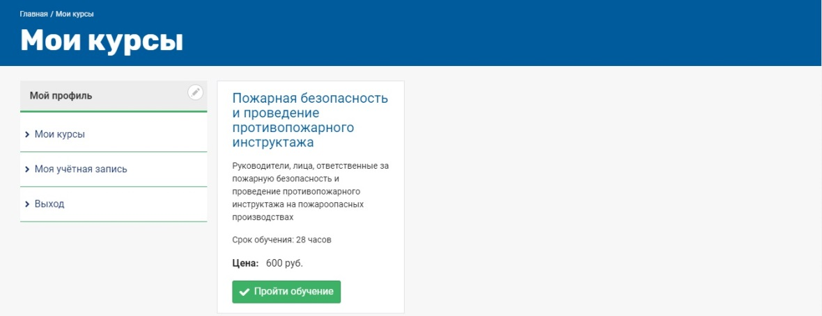

7. Перед Вами откроется окно с файлами, доступными для изучения, которые можно скачать.
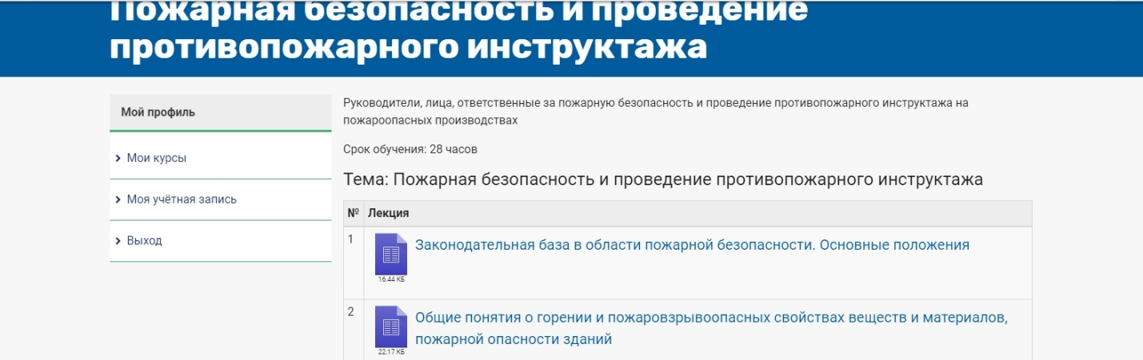
8. Если в программе предусмотрено промежуточное и итоговое тестирование, их необходимо обязательно выполнить и прислать на проверку.
Адрес для отправки тестовых заданий metod@dosaaf-kropotkin.ru
Телефон для консультаций 8(918) 112-77-70

